**SUPER NOTA División de expresiones** **algebraicas**

**2022**

**Marely Concepción Jiménez Gordillo**

**UDS**

**10/12/2022**

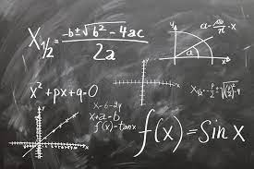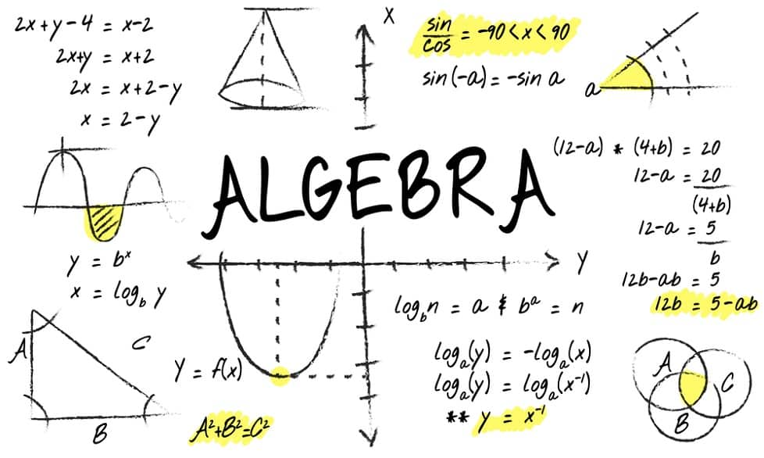

|  |  |  |  |  |  |  |  |
| --- | --- | --- | --- | --- | --- | --- | --- |
| |  | | --- | | División de monomio entre monomio |   La división de monomios es otro monomio que tiene por coeficiente el cociente de los coeficientes y cuya parte literal se obtiene dividiendo las potencias que tenga la misma base, es decir, restando los exponentes. $${ax}^{n}:b^{m}=({a:b)x}^{n-m}$$   Si el grado del divisor es mayor, obtenemos una fracción algebraica.    Ejemplo | |  | | --- | | División de polinomio entre monomio |   Para dividir un polinomio entre un monomio se divide cada uno de los términos del polinomio separadamente entre el monomio divisor y se suma algebraicamente cada uno de estos términos  Ejemplo  Dividir ${2x}^{2}+4x$ Entre 2x | |  | | --- | | División de polinomio entre polinomio |   La división de polinomios (también división polinomial o división polinómica) es un algoritmo que permite dividir un polinomio entre otro polinomio que no sea nulo.  Ejemplo $$\frac{x^{3}-{12}^{2}-42}{x-3}$$ $$x^{2}-9x-27$$ x-3 $x^{3}-{12x}^{2}-42$ $$x^{3}-{3x}^{2}$$ $${-9x}^{2}+0x$$ $${-9x}^{2}+27x$$-27x-42  -27x+81  -123 | |  | | --- | | Productos notables |   Los productos notables son simplemente multiplicaciones especiales entre expresiones algebraicas, que por sus características destacan de las demás multiplicaciones. Las características que hacen que un producto sea notable, es que se cumplen ciertas reglas, tal que el resultado puede ser obtenido mediante una simple inspección, sin la necesidad de verificar o realizar la multiplicación paso a paso.  Ejemplo  Cubo del primer término: ${ 3}^{3}=27$. Triple del cuadrado del primero por el segundo: ${3(3)}^{2}y^{2}={27y}^{2}$ Triple del primero por el cuadrado del segundo: ${3(3)(y}^{2})^{2}={9y}^{4}$. Cubo del segundo término: ${(y}^{2})^{3}=y^{6}$. |